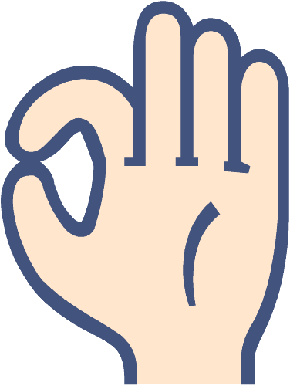
川口市立辻小学校
辻小のやくそく

〈・下校〉
１．班で登校しましょう。
２．班の集合時刻を守りましょう。
３．忘れ物は家にとりに戻らないようにしましょう。
４．下校時刻を守りましょう。
５．登校・下校ともに同じ通学路を歩きましょう。
６．危ないことや、困ったことがあったら、近くの家や店、「子供１１０番の家」などに連絡しましょう。
７．防犯ブザーをに付けましょう。

〈に帰ってから〉
１．忘れを取りに来ることは、原則できません。
２．学校に用事があるときは、職員室側の入口で声をかけましょう。
３．どもだけで、スーパー・デパート・ゲームセンターなどへ出入りしてはいけません。また、学区外に子どもだけで出かけることもいけません。
４．用事がないときは、コンビニエンスストアやレストランなどに出入りしてはいけません。
５．自転車に時は、ヘルメットをかぶりましょう。（自転車は３から）
６．学校に自転車で来たときは、校舎にそって並べておきましょう。
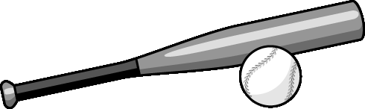
※の敷地内では、自転車には乗らずにおしましょう。
７．校庭でジュース、お菓子などの飲食はしてはいけません。
８．道路でキックボード、ジェイボード等には乗ってはいけません。
９．友達どうしでお金や物（ゲームやカードなど）の貸し借りをしてはいけません。
10．5時までにはに帰りましょう。
校庭使用上限時刻・・・４時４５分
11．芝川のなど危険な場所に子どもだけで行かないようにしましょう。
12．電話・スマートフォンは家の人とルールを決めて使いましょう。


〈学校で〉
１．登校したら名札をつけて、下校の前に名札を外して下校します。
２．靴は、にかかとをそろえて入れましょう。 ※かかとは踏みません。
３．校舎内では、やネックウォーマーなどは外し、チャックをしめましょう。
ひざかけは使いません。や体調に合った服装を心がけましょう。
４．相手を見てはっきりとあいさつをしましょう。
５．時と場に応じたていねいな言葉づかいをしましょう。
○生活では
・りの人に対して、心を傷つける言葉は使わないようにしましょう。
○学習では
・「はい。」と返事をして立ちましょう。
・「～です。」「～だと思います。」と最後まではっきり言いましょう。
○職員室では
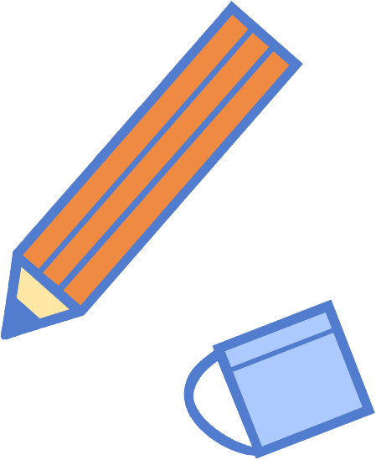
・「失礼します。」「○年○組の○○です。」「○○先生に用事があってきました。」とはっきりと言ってから入りましょう。
・が終わったら「失礼しました。」と言ってから出ましょう。
６．授業がまる前に、学習の準備をしましょう。
７．学習に必要なもの以外は持ってこないようにしましょう。
・の中身（鉛筆5本・青鉛筆1本・・消しゴム・ネームペン）
・はシンプルなものを使いましょう。
・のために持ってくるものは、お家の人から連絡帳に書いてもらいましょう。
※ってきてはいけない物の例
キーホルダー、シャーペン、ボールペン、マーカーペンなど
８．ベランダに出たり、空き教室に勝手に入ったりするのはやめましょう。
９．ろう下や階段は、右側を静かに歩きましょう。
10．移動のときは、並んで静かに移動しましょう。
11．雨がっていたり、赤い旗が立っていたりするときは校庭に出ないようにしましょう。
12．校舎にかってボールをけったり投げたりしてはいけません。
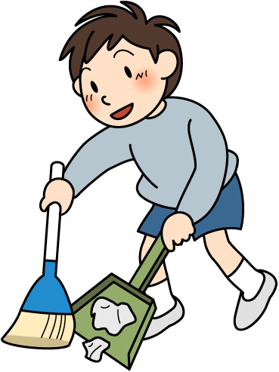
13．駐車場、コンクリート、ピロティでは遊ばないようにしましょう。
14．もくもく清掃をしましょう。
15．タブレットは先生のなしに使うことはできません。
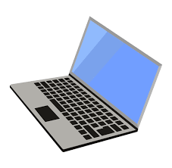
タブレットのやくそく

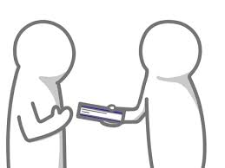
タブレットは、

借りているもの

です。
●やアイコンなどの設定は変えません。
●に使いましょう。
（両手でつ。床に置かない。優しく置く。など）
●したときは、すぐに先生に言いましょう。
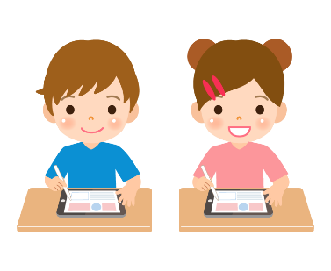
学習用

です。
●「Youtube」は見ません。
●使ってよいときは先生が伝えます。
（授業、宿題など）
●３０分～１時間使ったら、１０分間は目を休めま
しょう。

